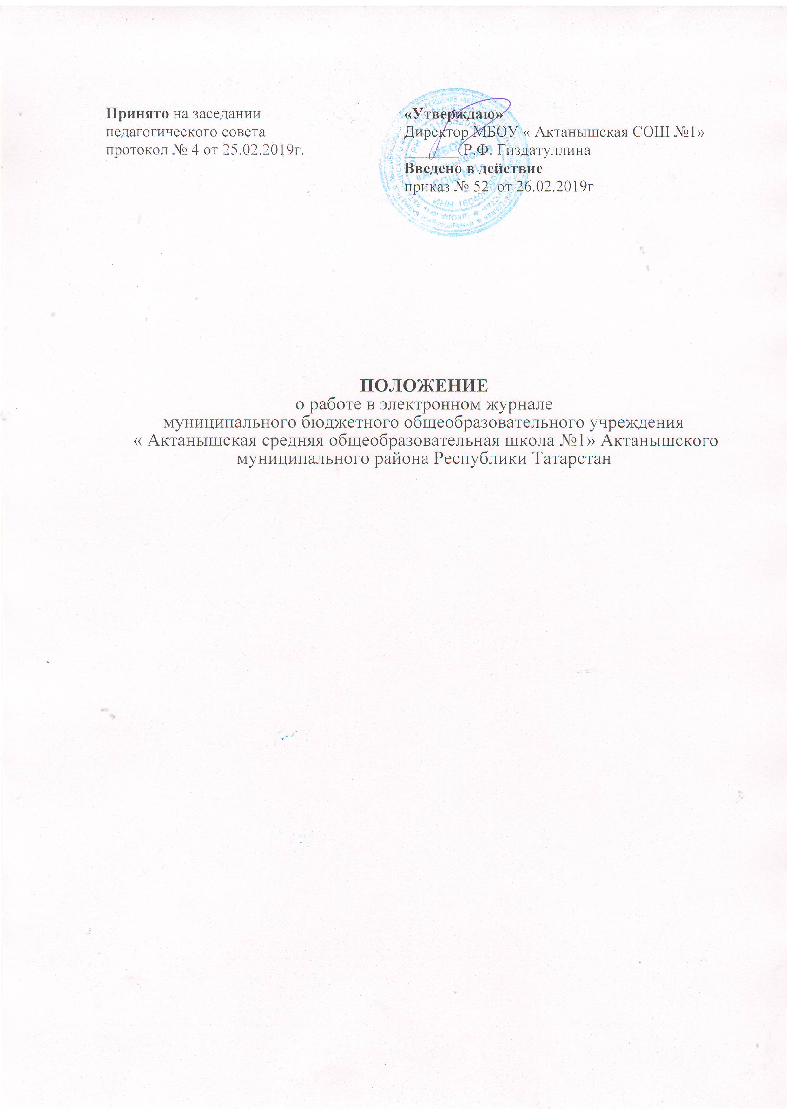

1. Общие положения
Настоящее положение регулирует оценивание учебных достижений по программам элективных предметов профильного обучения и выставление оценок в журнал.
Элективные предметы, элективные курсы входят в инвариантную часть базисного учебного плана. Посещение элективных предметов профильного обучения и элективных курсов предпрофильной подготовки является обязательным для учащихся профильных 10, 11 классов .

2. Оценивание достижений учащихся при проведении элективных курсов и элективных предметов

1. Контроль знаний обучающихся осуществляется на основе:
- требований государственных образовательных стандартов по соответствующим предметам;
- критериев оценки знаний, умений и навыков обучающихся, определенных в программе элективных курсов данного года обучения;
- настоящего Положения.
2. Содержание и порядок проведения промежуточной аттестации
2.1. Промежуточная аттестация обучающихся может проводиться как письменно, так и устно.
Формами проведения письменной аттестации могут быть следующие:
- контрольная работа;
- тестирование;
- практическая работа;
- лабораторная работа.
Устные виды промежуточной аттестации могут быть следующие:
- зачет;
- защита реферата;
- защита проекта;
- собеседование.
2.2. При проведении промежуточной аттестации в письменной форме отметка за работу выставляется учителем по пятибалльной системе в соответствии с нормами оценок письменных работ обучающихся по соответствующим учебным предметам.
Курс может быть оценен положительно, если ученик посетил не менее 65% занятий, предусмотренных программой курса;
выполнил зачетную работу, предусмотренную программой курса (подготовил проект, выполнил творческую работу, сконструировал модель, макет или прибор и др.) в соответствии с требованиями, изложенными в пояснительной записке к ней.
2.3. Если объем элективного курса составляет не более 34 часов, то оценивание курса осуществляется в системе «зачтено - не зачтено» Для оценивания достижений обучающихся при изучении элективных курсов
используется одна из следующих систем:
• зачтено - не зачтено;
• отметки «3», «4», «5» (без выставления отрицательных отметок) - зачтено
Элективный курс может считаться «зачтенным», если ученик посетил не мене 65% занятий по данному курсу.
Промежуточная аттестация может считаться «зачтенным», если ученик посетил не мене 65% занятий по данному курсу.
- для детей, обучающихся на дому;
- для детей, внезапно заболевших и попавших в трудную жизненную ситуацию;
- для детей, болеющих в период промежуточной аттестации.
2.4. При проведении промежуточной аттестации в форме зачета обучающийся отвечает на теоретические вопросы, предложенные учителем по определенной теме и выполняет практическое задание. По итогам делается запись в журнале "зачтено".
2.5. При проведении промежуточной аттестации в форме защиты реферата обучающийся руководствуется общими требованиями к формулировке темы и оформлению реферата и предоставляет работу учителю за неделю до ее защиты для исправления недочетов и выработки рекомендаций по корректировке текста.
2.6. Процедура защиты реферата представляет собой выступление автора реферата (до 15 мин), в ходе которого обучающийся должен показать свободное владение материалом по заявленной теме и ответы на вопросы учителя. Отметка выставляется по пятибалльной системе.
2.7. При проведении промежуточной аттестации в форме защиты проекта обучающийся выполняет монопроект, который может носить практико-ориентированный, исследовательский, информационный характер. Защита проекта может проходить в форме презентации. Оценка работы выставляется по пятибалльной системе.
2.8. При проведении промежуточной аттестации в форме собеседования обучающийся без подготовки отвечает на вопросы учителя обобщающего характера по темам программы элективного курса.
2.9. Итоговая отметка по элективному курсу выставляется учителем, исходя из количества часов, отработанных обучающимся, и результатов его деятельности.
3. Оформление документации по итогам промежуточной и итоговой аттестации обучающихся
3.1. Итоги промежуточной аттестации обучающихся отражаются в журналах по элективным курсам
3.2. В аттестате отметка об оценке за пройденный элективный курс делается согласно приказу Министерства образования и науки Российской Федерации (Минобрнауки России) «Об утверждении Порядка заполнения, учета и выдачи аттестатов об основном общем и среднем общем образовании и их дубликатов».

3. Заполнение журналов при проведении элективных курсов и элективных предметов
3.1. Для фиксирования проведенных занятий элективных курсов, посещаемости и учебных достижений учащихся использовать журнал для факультативных занятий.
3.2. В журнале необходимо указать:
3.2.1. название элективного курса;
3.2.2. количество учебных часов, отведенных на элективный курс;
3.2.3. Ф.И.О. педагога, проводящего элективный курс;
3.2.4. название темы, домашнее задание.
3.3. В одном журнале могут быть записаны несколько элективных курсов.
3.4. Журнал элективных курсов является финансовым документом, при его заполнении необходимо соблюдать правила оформления журналов.

